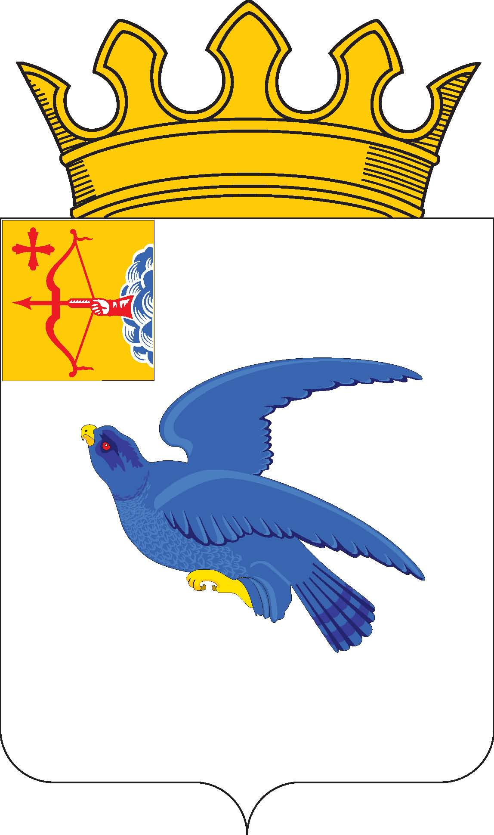

РАЙОННАЯ ДУМА
МАЛМЫЖСКОГО РАЙОНА КИРОВСКОЙ ОБЛАСТИ
шестого созыва

РЕШЕНИЕ

24.03.2023 № 2/22
г. Малмыж

О заключении председателя Контрольно-счетной комиссии Малмыжского района на проект решения районной Думы Малмыжского района «О внесении изменений в решение районной Думы Малмыжского района от 22.12.2022 № 4/20»

В соответствии с Уставом муниципального образования Малмыжский муниципальный район Кировской области, Положением о Контрольно-счетной комиссии Малмыжского района Кировской области, утвержденным решением районной Думы Малмыжского района от 17.12.2021 № 6/5 «Об утверждении Положения о Контрольно-счетной комиссии Малмыжского района Кировской области», заслушав заключение председателя Контрольно-счётной комиссии Малмыжского района Кулапиной Гульнары Анисовны на проект решения районной Думы Малмыжского района «О внесении изменений в решение районной Думы Малмыжского района от 22.12.2022 № 4/20», районная Дума Малмыжского района РЕШИЛА:
1. Заключение председателя Контрольно-счётной комиссии Малмыжского района Кулапиной Г.А. на проект решения районной Думы Малмыжского района «О внесении изменений в решение районной Думы Малмыжского района от 22.12.2022 № 4/20» принять к сведению. Прилагается.
2. Опубликовать настоящее решение в Информационном бюллетене органов местного самоуправления муниципального образования Малмыжский муниципальный район Кировской области.

Заместитель председателя районной Думы
Малмыжского района Р.Р. Хашимов

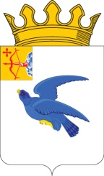
КОНТРОЛЬНО-СЧЕТНАЯ КОМИССИЯ МАЛМЫЖСКОГО РАЙОНА
612920, г. Малмыж, ул. Чернышевского 2а,тел. 8(83347) 2-05-77, факс 2-05-77
17.03.2023 г. Малмыж

Заключение № 2-р
на проект решения районной Думы Малмыжского района
«О внесении изменений в решение районной Думы Малмыжского района от 22.12.2022 №4/20 «Об утверждении бюджета муниципального образования Малмыжский муниципальный район Кировской области на 2023 год и плановый период 2024 и 2025 годов»

Заключение на проект решения районной Думы Малмыжского района «О внесении изменений в решение районной Думы Малмыжского района от 22.12.2022 № 4/20 «Об утверждении бюджета муниципального образования Малмыжский муниципальный район Кировской области на 2023 год и плановый период 2024 и 2025 годов» (далее – Проект решения) подготовлено в соответствии с:
- Бюджетным кодексом Российской Федерации,
- Положением о бюджетном процессе в муниципальном образовании Малмыжский муниципальный район Кировской области, утвержденным решением Районной Думы Малмыжского района от 29.11.2013 № 5/25 (далее – Положение о бюджетном процессе в Малмыжском районе),
- Положением о контрольно-счетной комиссии муниципального образования Малмыжский муниципальный район, утвержденным решением районной Думы Малмыжского района от 17.12.2021 № 6/5,
- Приказом Минфина России от 06.06.2019 №85н «О Порядке формирования и применения кодов бюджетной классификации Российской Федерации, их структуре и принципах назначения» (далее – Приказ Минфина России №85н),
- Приказом Минфина России от 17.05.2022 №75н «Об утверждении кодов (перечней кодов) бюджетной классификации Российской Федерации на 2023 год (на 2023 год и на плановый период 2024 и 2025 годов)» (далее – Приказ Минфина России №75н).
Проект решения представлен администрацией Малмыжского района в районную Думу Малмыжского района 15.03.2023 года.
ОБЩАЯ ХАРАКТЕРИСТИКА ИЗМЕНЕНИЙ
В соответствии с предоставленным Проектом решения предлагается изменить основные характеристики бюджета Малмыжского района на 2023 год к изменениям от 03.02.2023 №3/21:
- увеличив общий объем доходов на 59435,9 тыс. рублей (на 8,4%), за счет предоставления МБТ областного бюджета и безвозмездных поступлений,
- увеличив общий объем расходов на 62378,85 тыс. рублей (на 8,7%), за счет распределения средств областного бюджета, прочих безвозмездных поступлений, а также увеличения заемных средств,
- в результате дефицит бюджета увеличится соответственно на 2942,2 тыс. рублей к первоначальному уровню (на 27,5%).
ДОХОДНАЯ ЧАСТЬ БЮДЖЕТА
С учетом планируемых изменений в Проекте объем доходов в 2023 году прогнозируется в размере 766400,51 тыс. рублей.
Вносятся изменения в размеры отдельных межбюджетных трансфертов в соответствии с Законом Кировской области от 16.02.2023 №152-ЗО «Об областном бюджете на 2023 год и на плановый период 2024 и 2025 годов», в размеры отдельных неналоговых доходов и безвозмездных поступлений, а также производится перераспределение по отдельным МБТ между главными администраторами доходов бюджета в Приложение №3. Изменения представлены в таблице.
Виды поступлений | Сумма изменений, руб.
Неналоговые доходы | -1194,8
Доходы, поступающие в порядке возмещения расходов, понесенных в связи с эксплуатацией муниципального имущества  905 – управление образования  937 – управление инвестиционной и социальной политики | +45  +43  +2
Инициативные платежи, зачисляемые в бюджеты муниципальных районов  936 –администрация района | -1239,8  -1239,8
Безвозмездные поступления | +60630,7
Субсидии:  936 –администрация района  - на осуществление дорожной деятельности  - на капремонт, ремонт и восстановление изношенных верхних слоев асфальтобетонных покрытий, устройство защитных слоев с устранением деформаций и повреждений покрытий  - на разработку схем газоснабжения населенных пунктов  - на развитие сети учреждений культурно-досугового типа  937 – управление инвестиционной и социальной политики  - на развитие сети учреждений культурно-досугового типа  905 – управление образования  - на реализацию мер, направленных на выполнение предписаний надзорных органов и приведение зданий в соответствие с требованиями, предъявляемыми к безопасности в процессе эксплуатации, в муниципальных образовательных организациях  912 – финансовое управление  - на выполнение расходных обязательств муниципальных образований | +43128,3  +14206,4  +505,2  +27742,8  +950,4  -14992  +14992  +14992  +3121,7  +3121,7  +10808,2  +10808,2
Субвенции:  905 – управление образования  - на реализацию прав на получение общедоступного и бесплатного дошкольного, начального общего, основного общего, среднего общего и дополнительного образования детей в муниципальных общеобразовательных организациях  - на реализацию прав на получение общедоступного и бесплатного дошкольного образования в муниципальных дошкольных образовательных организациях  - на выполнение отдельных государственных полномочий по осуществлению деятельности по опеке и попечительству  936 –администрация района  - на выполнение отдельных государственных полномочий по осуществлению деятельности по опеке и попечительству | +16142  +16060,99  +12673  +3469  -81,01  +81,01  +81,01
Иные межбюджетные трансферты:  905 – управление образования  - на предоставление бесплатного горячего питания детям военнослужащих  936 –администрация района  - на возмещение расходов по оказанию дополнительной меры социальной поддержки для членов семей военнослужащих, связанной с обеспечением и доставкой твердого топлива  - на оборудование мест проживания семей, находящихся в трудной жизненной ситуации, автономными пожарными извещателями | +955,4  +7,4  +7,4  +948  +435  +513
Прочие безвозмездные поступления:  905 – управление образования  - поступления от денежных пожертвований, предоставляемых физическими лицами  - прочие безвозмездные поступления  937 – управление инвестиционной и социальной политики  - прочие безвозмездные поступления | +405  +400  +300  +100  +5  +5
ИТОГО | +59435,9
РАСХОДНАЯ ЧАСТЬ БЮДЖЕТА
В результате вносимых изменений согласно представленному Проекту расходы бюджета на 2023 год составят 780051,26 тыс. рублей. К первоначальным показателям рост составит 66842,5 тыс. рублей или 9,4%.
Представленные изменения коснуться 7 (семи) разделов классификации расходов бюджетов (0100, 0400, 0500, 0700, 0800, 1000, 1400) (Приложение №6) по 4 (четырем) ГРБС (Приложение №7) в рамках 7 (семи) муниципальных программ (далее – МП) (Приложение №5).
Изменения ресурсного обеспечения по мероприятиям муниципальных программ в 2023 году представлено в таблице.
Муниципальные программы | Вид расхода | Администрация Малмыжского района (936) | Финансовое управление (912) | Управление образования (905) | Управление культуры (937)
Всего расходов, в т.ч. | Х | +29542,12 | +2128,6 | +22974,54 | +7733,59
Всего расходов, в т.ч. | 100 | -120 | - | +18971,32 | +8108,2
Всего расходов, в т.ч. | 200 | +27224,12 | - | +4424,48 | -374,6
Всего расходов, в т.ч. | 300 | +948 | - | - | -
Всего расходов, в т.ч. | 500 | +1485 | +2128,6 | - | -
Всего расходов, в т.ч. | 800 | +5 | -- | -421,26 | -
Развитие образования в Малмыжском районе | Х | +31,2 | - | +22524,54 | -
Развитие образования в Малмыжском районе | 100 |  | - | +18971,32 | -
Развитие образования в Малмыжском районе | 200 | +31,2 | - | +3974,48 | -
Развитие образования в Малмыжском районе | 800 | - | - | -421,26 | -
Развитие культуры в Малмыжском районе | Х | - | - | - | 8473,39
Развитие культуры в Малмыжском районе | 100 | - | - | - | +8108,2
Развитие культуры в Малмыжском районе | 200 | - | - | - | +365,2
Развитие муниципального управления в муниципальном образовании Малмыжский муниципальный район Кировской области | Х | +5 | - | - | -
 | 100 | -120 | - | - | -
 | 200 | +120 | - | - | -
 | 800 | +5 | - | - | -
Управление муниципальными финансами и регулирование межбюджетных отношений | Х | - | +2128,6 | - | -
 | 500 | - | +218,6 | - | -
Повышение эффективности реализации молодежной политики в Малмыжском районе | Х | +150 | - | +450 | -
 | 200 | +150 | - | +450 | -
Обеспечение безопасности и жизнедеятельности населения Малмыжского района | Х | +948 | - | - | -
 | 300 | +948 | - | - | -
Развитие общественной инфраструктуры в м.о. Малмыжский муниципальный район Кировской области | Х | -1282 | - | - | -739,8
 | 200 | -1282 | - | - | -739,8
Развитие транспортной системы в Малмыжском районе | Х | +28729,92 | - | - | -
Развитие транспортной системы в Малмыжском районе | 200 | +27244,92 | - | - | -
Развитие транспортной системы в Малмыжском районе | 500 | +1485 | - | - | -
Управление муниципальным имуществом | Х | +960 | - | - | -
Управление муниципальным имуществом | 200 | +960 | - | - | -
Примечание: 100-«Расходы на выплату персоналу», 200-«Закупка товаров, работ и услуг для обеспечения муниципальных нужд», 300-«Социальное обеспечение и иные выплаты населению», 400-«Капитальные вложения в объекты государственной (муниципальной) собственности», 500-«Межбюджетные трансферты», 600-«Предоставление субсидий бюджетным, автономным и иным некоммерческим организациям», 700-«Обслуживание государственного (муниципального) долга», 800-«Иные бюджетные ассигнования».
В целом вносимые изменения увеличат ассигнования:
- на выплату персоналу в сумме 26959,52 тыс. рублей,
- на осуществление муниципальных закупок в сумме 31274 тыс. рублей
- на социальные выплаты на 948 тыс. рублей,
- на предоставление МБТ поселениям на 3613,6 тыс. рублей.
Снизятся ассигнования на иные бюджетные расходы в сумме 416,26 тыс. рублей.
Исключаются запланированные расходы на реализацию МП «Развитие общественной инфраструктуры в м.о. Малмыжский муниципальный район Кировской области» в сумме 2021,8 тыс. рублей по двум проектам, реализация которых планировалась по 2 ГРБС – администрация района (дорога) и Управление инвестиционной и социальной политики, ввиду того, что представленные проекты не прошли в финал.
Согласно представленному Проекту:
- По ГРБС управлению образования
1.1) В рамках МП «Развитие образования в Малмыжском районе»
- за счет средств областного бюджета увеличатся расходы на выплату персоналу в школах и детсадах в сумме 18971,32 тыс. рублей,
- увеличатся расходы на муниципальные закупки школам и детсадам на 3974,48 тыс. рублей, в том числе за счет средств областного бюджета в сумме 3284,78 тыс. рублей, а также за счет средств районного бюджета в сумме 689,7 тыс. рублей, в том числе на софинансирование мероприятий по выполнению предписаний надзорных органов в сумме 94,8 тыс. рублей,
- снизятся расходы за счет средств районного бюджета на уплату налогов, сборов и иных платежей в сумме 421,26 тыс. рублей.
1.2.) В рамках МП «Повышение эффективности реализации молодежной политики в Малмыжском районе» за счет средств районного бюджета выделяются средства на проведение Костра Дружбы в сумме 450 тыс. рублей;
2) По ГРБС управлению инвестиционной и социальной политики в рамках МП «Развитие культуры в Малмыжском районе»:
- за счет средств районного бюджета (субсидии на выравнивание) по учреждениям культуры и дополнительного образования увеличатся расходы на выплаты персоналу в сумме 8108,2 тыс. рублей,
- за счет средств районного бюджета увеличатся расходы на муниципальные закупки в сумме 365,2 тыс. рублей,
3) По ГРБС финансовое управление в рамках МП «Управление муниципальными финансами и регулирование межбюджетных отношений»:
- за счет средств районного бюджета (субсидии на выравнивание) увеличатся расходы на предоставление МБТ на поддержку мер по обеспечению сбалансированности бюджетов сельским поселениям Приложение №10 (Аджимское, Арыкское, Большекитякское, Каксинвайское, Константиновское, Мари-Малмыжское, Мелетское, Новосмаильское, Плотбищенское, Преображенское, Ральниковское, Староирюкское, Старотушкинское, Тат-Верх-Гоньбинское сельские поселения) на 2128,6 тыс. рублей,
4) По ГРБС администрации района
4.1) В рамках МП «Развитие образования в Малмыжском районе» увеличатся расходы за счет средств районного бюджета на ремонт жилья детей-сирот в сумме 31,2 тыс. рублей;
4.2) В рамках МП «Развитие муниципального управления в муниципальном образовании Малмыжский муниципальный район Кировской области»
- произведено перераспределение ассигнований с выплат персоналу на осуществление муниципальных закупок по МКУ «Служба хозяйственного обеспечения» в размере 120 тыс. рублей,
- увеличатся ассигнования на исполнение судебных актов в сумме 5 тыс. рублей (п.1.6. Проекта решения).
4.3) В рамках МП «Повышение эффективности реализации молодежной политики в Малмыжском районе» увеличиваются ассигнования на муниципальные закупки в сумме 150 тыс. рублей;
4.4) В рамках МП «Обеспечение безопасности и жизнедеятельности населения Малмыжского района» за счет средств иных МБТ из областного бюджета планируются мероприятия по обеспечению твердым топливом семей военнослужащих в сумме 435 тыс. рублей и пожарными извещателями семей, находящихся в трудной жизненной ситуации в сумме 513 тыс. рублей;
4.5) В рамках МП «Развитие транспортной системы в Малмыжском районе»
- увеличиваются средства Дорожного фонда на 28729,92 тыс. рублей (п.1.2. Проекта решения), в том числе за счет субсидий областного бюджета в сумме 28248 тыс. рублей, направляемых на содержание дорог и ремонт дороги района в д. Кинерь и средств районного бюджета, направленных на софинансирование данных мероприятий в сумме 54,36 тыс. рублей
- за счет средств Дорожного фонда, сформированного за счет собственных средств, планируется предоставление МБТ поселениям на решение социально значимых вопросов (Старый Ирюк, Т-В-Гоньба, Малмыжское городское) в сумме 2145 тыс. рублей (п.1.3. Проекта решения, Приложение №26) с ростом к февральским значениям на 1485 тыс. рублей.
4.6) В рамках МП «Управление муниципальным имуществом» планируются мероприятия по разработке схем газоснабжения населенных пунктов, в том числе за счет средств субсидии областного бюджета в сумме 950,4 тыс. рублей и софинансирования из районного бюджета в сумме 9,6 тыс. рублей.
Проектом изменений в бюджет планируется предоставление бюджетных кредитов в размере 2000 тыс. рублей муниципальным образованиям Малмыжского района (п.1.7. Проекта решения) с оплатой процентов за пользование ими 0,1%, где также указаны условия их предоставления. В связи с чем Приложение №4 бюджета района на 2023 год дополнено соответствующими источниками финансирования дефицита бюджета и кодами БК.
ДЕФИЦИТ БЮДЖЕТА
В результате вносимых изменений в доходную и расходную части дефицит бюджета района увеличится на 2942,2 тыс. рублей и составит 13650,75 тыс. рублей (Приложение №8).
Источниками финансирования дефицита бюджета прогнозируются кредиты кредитных учреждений (за счет снижения выплат по их погашению) и остатки средств на счете по учету средств бюджета, сложившиеся на 01.01.2023 года, в сумме 8810610,4 рублей, в том числе от оказания платных услуг в сумме 1592,256 тыс. рублей. (Приложение№8, 13).
В результате вносимых изменений размер верхнего предела муниципального внутреннего долга на 01.01.2024 года увеличится на 2942,95 тыс. рублей и составит 10422,4 тыс. рублей (п.1.5. Проекта решения).
Размер дефицита бюджета района соответствует установленным ст.92.1 БК РФ ограничениям.
ВЫВОДЫ
В предоставленном Проекте бюджета нарушения отсутствуют.
Выявленные отдельные замечания устранены в ходе экспертизы.

ПРЕДЛОЖЕНИЯ:
Районной Думе Малмыжского района рассмотреть и утвердить Проект решения районной Думы Малмыжского района «О внесении изменений в решение районной Думы Малмыжского района от 22.12.2022 № 4/20».

Председатель
контрольно-счетной комиссии
Малмыжского района Г.А.Кулапина

